西南大学
课程实验报告
课程名称 | 高级程序设计 | 班级 | 6班 | 实验日期 | 2021.4.21
姓名 | 严中圣 | 学号 | 222020335220177 | 实验成绩
实验名称 | 利用循环语句画一个爱心形状
实  验  目  的  及  要  求 | 充分利用C语言的循环语句，画出一个爱心形状。
实  验  环  境 | IDE选择Vscode,编程语言选择C语言。
实  验  内  容 | 利用循环语句画一个爱心。
算  法  描  述  及  实  验  步  骤 | 首先将图形分割成多种形状，然后根据每行左右的空格数确定循环起始点以及循环次数，然后利用多次循环画出图形。
调  试  过  程  及  实  验  结  果 | 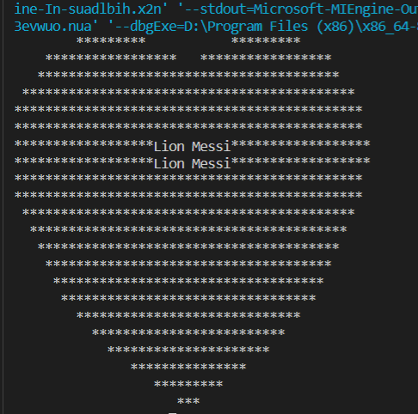
总  结 | 本次实验对循环语句作了重点考察，在画爱心的过程中对基础语法的使用更加熟悉。但对于本题在CSDN上仍有很多更为方便先进的方法，我将在后续学习中努力依次了解掌握使用。
附  录代码 | 